ДЕТСКИЙ ФОЛЬКЛОР

Детские игры.

Игра «Ворон-ворон, вороватенький»

Ворон-ворон, вороватенький (2раза).
У ворона глазки жирненьки,
А у нас-то глазки сухоньки.
Дети становятся один за другим «гуськом», крепко держась за пояс друг друга.
Поётся песня, ребята легко раскачиваются из стороны в сторону.
Как только песня заканчивается, впереди стоящий (условно «голова») начинает ловить последнего в веренице.
Пойманный становится «головой» и снова ловит стоящего в конце вереницы.
Так постепенно все переходят в «ловцов».

Горелки «Гори-гори ясно»

Гори-гори ясно
Чтобы не погасло
Глянь на небо
Птички летят
Колокольчики звенят.
Дети берутся за руки, образуя пары.
Пары стоят одна за другой «ручейком».
Впереди «ручейка», в нескольких шагах, стоит ведущий с платком в руках.
По окончании песни дети, стоящие последней парой размыкают руки и разбегаются вдоль «ручейка».
Бегут поодиночке к ведущему стараясь выхватить платок.
Первый, кому это удалось сделать, остаётся с платком в роли ведущего, а двое остальных (бывший ведущий и не успевший выхватить платок) образуют пару и становятся первыми в ручейке.
Игра продолжается со следующей парой детей

Игра «Столбы»
Играющие становятся в круг и перебрасывают мяч друг другу.
Каждый, кому бросают мяч, должен ладонями отбить его другому.
При этом каждый игрок следит за тем, как отбивают мяч остальные.
Как только мяч, неудачно отбитый или неудачно принятый, упадет на землю, все разбегаются в разные стороны.
Игрок, уронивший мяч, становится водящим.
Он поднимает мяч и кричит: «Огонь!»
Все играющие останавливаются.
Теперь водящий должен отыграться — бросить мяч в ближайшего к нему игрока.
Если попадет — отыгрался.
Играющие опять становятся в круг и перебрасывают мяч друг другу, пока не определится новый водящий.
Если водящий бросает мяч и не попадает в играющего, то его за это ставят «столбом»: он должен стоять на месте не двигаясь.
А игра продолжается.
Когда наступит следующий момент для разбега-ния, то «столб» стоит на месте.
Как правило, именно в него бросает мяч новый водящий.
При удачном броске он отыгрывается, а «столб» по-прежнему остается там, где стоял.
Если же водящий промахнется, то его самого ставят «столбом», а тот, в кого он бросал мяч, возвращается в круг играющих.

Игра «Золотые ворота»
Проходите, господа,
Первой мать пройдет
Всех детей проведет
Первый раз прощается
Второй раз запрещается,
А на третий раз
Не пропустим вас.
Трое — четверо детей стоят в кругу с поднятыми руками, условно являясь «воротами».
Другая часть детей выстраиваются в «цепочку» под песню.
Впереди стоящий в цепочке водит их в «ворота», Как песня заканчивается «ворота» опускают вниз руке и те, кто оказался пойманными в кругу, присоединяются к «воротам».
Снова поют песню и оставшиеся дети в «цепочке» проделывают то же самое.
Играют до тех пор, пока не останется трое — четверо играющих , которые по желанию становятся «воротами», а стоящие в «воротах» начинают ходить «цепочкой».
Игра в этом случае продолжается.

Игра «Бабка Ёшка»

Бабка Ёшка,
Костяная ножка,
Кашу варила,
За дровами ходила,
А потом и нас ловила.
Считалкой выбирается «Бабка».
Она с кнутиком в руках сидит в сторонке в «домике».
Ребята собираются гурьбой, подходят к «бабке» и начинают дразнить её: «Бабка Ёшка, костяная ножка... и т.д.»
Девочка, которая является «бабкой» выскакивает якобы из своего домика и догоняет детей.
Кого кнутиком задела, того забирает с собой в «домик».
Далее дети снова возвращаются и продолжают дразниться.
Таким образом, поймав нескольких играющих «бабка» усаживается с ними в «домике».
Оставшиеся ребята приходят к ней и отпрашивают «пленников»: «Бабушка, отпусти наших ребят.»
«Бабка» спрашивает у пойманных: «Не будете дразниться?», на что те отвечают: «Нет!» «Бабка»: «Ну идите».
И как только она их отпускает, дети снова принимаются за свое.
И вновь пойманный игрок сменяет.
По желанию игра продолжается

Игра « Костромушка»

Игра «Костромушка» была очень популярна в селах Липецкой области. Обычно дети становились кругом, в центре которого лежала Костромушка. В конце песенки она вскакивала и ловила кого-нибудь. Иногда Костромушку брали за руки и за ноги и раскачивали. В конце аккуратно клали на землю.
Сюжеты песенки в некоторых вариантах имели «похоронные» мотивы (Те читатели, которые захотят более подробно узнать о театрализованном действе «Кострома», должны обратиться к книге Л. Кулаковского «Искусство села Дорожево». — М., 1965, а также к исследованию В.К. Соколовой «Весенне-летние календарные обряды русских, украинцев и белорусов. — М., 1979).
Костромушка, Кострома!
Не болит ли голова,
Не споведывать тебя?
Гроб да могила,
Третье кадило,
По бокам свечки
Бегают по печке.
(село Чёрник Измалковского района. Зап. 1995 года)
Костромушка, Кострома!
Отчего ты умерла?
От черного хлеба,
От зелёного вина.
Поп да могила,
Сверху кадило.
(д. Луговая Измалковского района. Зап. 1995 года)
Костромушка, Кострома
Забытая голова.
Чем тебя били?
— Четыре дубинки,
Пятый костыль
По бокам гвоздил.
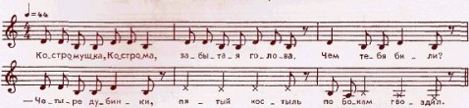

Игра «Воробышек»
Играющие, взявшись за руки, ходят по кругу, приплясывая, и поют. Хороводник, представляющий воробышка, стоит в кругу, передавая знаками и движениями все то, о чем поют.
У воробышка головушка болела
Ох как болела!
Так болела так болела так болела!
У воробышка сердечушко щемило
Ох как щемило!
Так щемило так щемило так щемило!
У воробышка и спинушка болела
Ох как болела!
Так болела, так болела, так болела!
У воробышка и рученька болела
Ох как болела!
Так болела, так болела, так болела!
У воробышка и ноженька болела
Ох как болела!
Так болела, так болела, так болела!
Уж и стал воробей приседати
Ох как приседати!
Приседати приседати приседати!
Захотел воробей поплясати!
Ох как захотел поплясати!
Поплясати поплясати поплясати!
Заранее избранные судьи решают, хорошо ли пляшет воробей, — и если хорошо, то отпускают его (он становится в общий круг), а если нет — хороводнику опять приходится изображать больного воробышка.
Игра «Дударь, дударь, дударище»
Дударь, дударь, дударище
Старый, старый старичище
Его под колоду
Его под сырую
Его под гнилую
— Дударь, дударь, что болит?
— Голова.
Дударь, дударь, дударище
Старый, старый старичище
Его под колоду
Его под сырую
Его под гнилую
— Дударь, дударь, что болит?
— Ножки болят.
Дударь, дударь, дударище
Старый, старый старичище
Его под колоду
Его под сырую
Его под гнилую
— Дударь, дударь, что болит?
— Здоров!
Ребята ходят по кругу, взявшись за руки и поют песенку. В центре хоровода стоит «дударь». Пропев песенку хором спрашивают у «дударя»: «Дударь, дударь, что болит?» «Дударь» отвечает : «Голова» (спина, брови, уши, и т.д.). И все ребята, находящиеся в хороводе, одновременно правыми руками берут рядом стоящего соседа за названное «больное место». Песенка для «Дударя» поётся 2-3 раза и когда, в очередной раз у «Дударя» спрашивают : «Что болит?», он отвечает: «Здоров!». Выбирает из крута на своё место другого и игра продолжается.

Игра «Пошла коза по лесу»
В игре «Пошла коза по лесу» дети встают в круг и, взявшись за руки, движутся против солнца.
Один из участников — «коза» — движется по солнцу внутри хоровода, выбирая себе принцессу.
«Коза» вместе с принцессой делают всё, о чем поется.
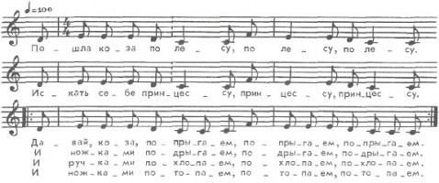
Пошла коза по лесу, по лесу, по лесу,
Искать себе принцессу, принцессу, принцессу.
Давай, коза, попрыгаем, попрыгаем, попрыгаем.
И ножками подрыгаем, подрыгаем, подрыгаем.
И ручками похлопаем, похлопаем, похлопаем.
И ножками потопаем, потопаем, потопаем.

Игра «Сам сижу на стульчике»

Один из играющих сидит в кругу на стульчике или на пенёчке. Все стоят вокруг него и проговаривают слова:
Сам сижу на стульчике
сам сижу на крашеном.
Кто меня любит
тот меня сгупит.
Кто меня сгупит
три раз поцелует!
Раз два три!
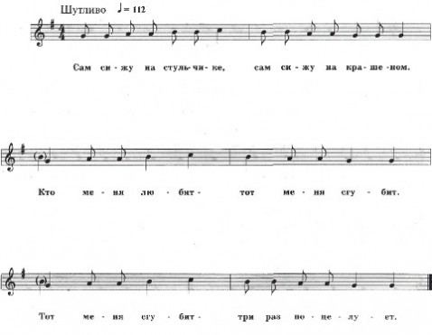
На счёт «три» все бегут к сидящему. Кто первый до него добежит и поцелует (или прикоснётся) три раза в щёку, тот садится в круг и всё повторяется сначала.
Выбранный по желанию или по считалке водящий садится на стул посреди комнаты. При последних словах песни один из участников игры (противоположного пола) целует его и сменяет «на стульчике». Песенка повторяется.
Если «водит» девочка, первые слова можно спеть следующим образом: «Я сижу на стульчике, я сижу на крашеном...»

